11111111杀跌[Table_Title]
权益市场一周回顾及展望
外部不确定性逐步落地，风险偏好有望阶段修复 (2020.11.2-2020.11.8)

一、主要事件点评

1.1. 美联储11月议息会议维持宽松政策
11月6日凌晨，美联储公布11月议息会议结果。利率工具方面，将基准利率维持在0-0.25%不变的决议得到所有委员一致同意，美联储重申将在这一困难时期动用一切工具来支持经济，实现其最大就业和物价稳定的双重目标。美联储FOMC声明将超额准备金率（IOER）维持在0.1%不变，贴现利率维持在0.25%不变。资产购买方面，美联储决定将“至少以当前的速度”购买国债和MBS并根据需要购买CMBS，继续进行定期和隔夜回购协议操作。美联储主席鲍威尔讲话中提到：1、不会考虑将财政政策货币化，将货币政策与财政政策分离是有意义的；2、美联储可以考虑调整债券购买的组合方式、久期、以及购买的规模。
美联储在本次会议上保持了观察状态，并再次呼吁财政的重要性，肯定了经济复苏的状态，但是目前美国疫情并未得到有效控制，近期单日新增确诊病例更是创下14.1万人新高，新增非农就业人数也低于市场预期，预计美国经济复苏进度将进一步延缓。

二、上周市场回顾
大类资产方面，纳斯达克指数（+9.01%）领涨、道琼斯工业指数（+6.87%）、恒生指数（+6.66%）；而美元指数（-1.52%）、中债总指数（-0.09%）表现相对较弱；海外主要股票市场普涨，其中欧洲市场：英国富时100指数周涨幅+5.97%，德国DAX周涨幅+7.95%，法国CAC40周涨幅+7.98%。美国股市三大股指均上涨，纳斯达克指数周内涨幅+9.01%，标普500周内涨幅+7.32%，道琼斯工业指数周内涨幅+6.87%。
A股方面，市场行情表现强势，深证成指领涨，周涨幅达+4.55%。上证综指周内上涨2.72%，报3212.16点；深证成指周内上涨4.55%，报13838.42点；创业板指周内上涨2.91%，报2733.07点。两市周内日均成交8130.27亿元，较上周增加832.01亿元。两市个股周内涨多跌少，2933家上涨，75家平盘，1050家下跌；全市场涨停240家，跌停83家。
图：主要股指周涨跌幅，深证成指领涨（单位：%）
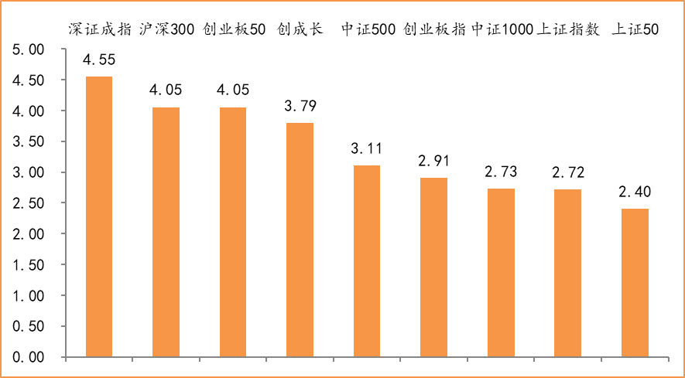
数据来源：wind，富荣基金管理有限公司
行业方面，家用电器板块涨幅领先，周度涨幅达12.86%，其次是汽车（+10.17%）和有色金属（+9.23%）。今年以来消费行业和电器设备表现较好，周期性行业表现较弱，电器设备（+65.98%）、食品饮料（+57.67%）、休闲服务（+56.57%）等行业涨幅居前，房地产（-6.06%）、银行（-6.91%）、采掘（-9.33%）等行业则表现相对弱势。
图：申万一级行业周涨跌幅，家用电器领涨（单位：%）
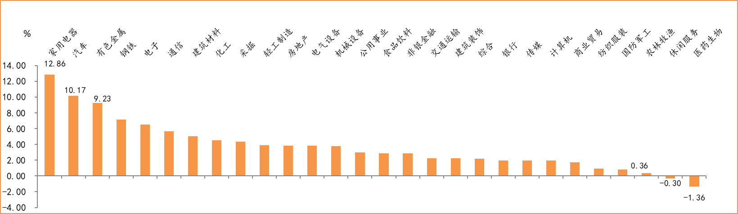
数据来源：wind，富荣基金管理有限公司
资金面看，陆股通上周净流入214.16亿元；全周新成立偏股型基金份额共计446.54亿份较前一周大幅增加；11月最新募资合计532.21亿元；下周限售解禁市值约558.09亿元，与上周相比大幅减少。

三、本周展望

3.1.本周展望：
上周，国内外权益市场均出现大涨，核心原因为美大选等宏观不确定性事件在逐步落定。我们认为权益市场后续关注重点将由外向内，市场将以业绩为核心推动力走出震荡向上走势。中长期维度无论谁当选新一届美国总统其遏制中国崛起的策略不会有实质性变化，但短期由于美国大选的不确定性以及大选所倒逼的美国政府对国内科技公司制裁力度的升级有望边际缓解。筹码角度，公募基金在Q3季度调仓中具有明显避险特征，减仓了医药、电子、计算机等高估值行业，加仓了确定性较高电器设备、食品饮料、银行，后续我们认为市场风险有望逐步修复，高景气板块在经过一个季度的调整后有望在业绩推动下震荡向上。从上市公司业绩来看，全A整体2020Q3的累计净利润增速为-6.0%，较2020Q2的-17.8%提升11.8个百分点，展望四季度有望继续边际修复。同时，由于基数原因，明年上半年上市公司业绩同比增速将加速增长。行业上：科技、医药、军工以及低估值的周期龙头是我们的关注重点。

3.2.行业建议
1、科技、医药、军工及低估值周期股龙头；
2、内需消费；
3、长期配置核心资产，各行业优质龙头标的。

3.3.风险提示
1、疫情控制不及预期；2、宏观经济超预期下行；3、上市公司业绩大幅下滑；4、政策不及预期。

附：主要数据更新

1. 全球大类资产、主要指数表现
表：大类资产涨跌幅，纳斯达克指数领涨，美元指数领跌（单位：%）
 | 周涨跌幅(%) | 今年以来涨跌幅(%)
纳斯达克指数 | 9.01 | 32.57
道琼斯工业指数 | 6.87 | -0.75
恒生指数 | 6.66 | -8.79
英国富时100 | 5.97 | -21.64
日经225 | 5.87 | 2.83
NYMEX原油 | 4.75 | -38.60
COMEX黄金 | 3.82 | 28.28
万得全A | 3.44 | 21.20
LME铜 | 3.40 | 12.52
LME铝 | 2.84 | 5.03
螺纹指数 | 1.92 | 4.44
中债总指数 | 0.09 | 1.89
美元指数 | -1.52 | -4.00
数据来源：wind，富荣基金管理有限公司

图：全球主要股指周涨跌幅，纳斯达克指数领涨（单位：%）
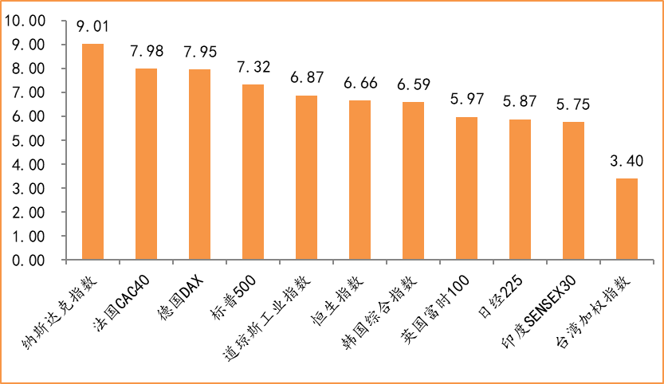
数据来源：wind，富荣基金管理有限公司

2.估值指标
图：主要股指市盈率PE（TTM），小幅上涨
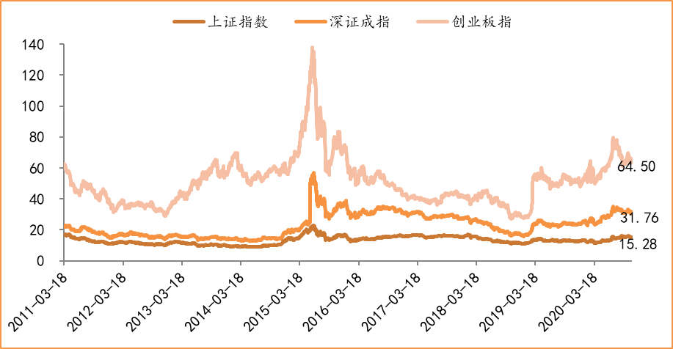
数据来源：wind，富荣基金管理有限公司

3.资金面
图：陆股通上周净流入214.16亿元
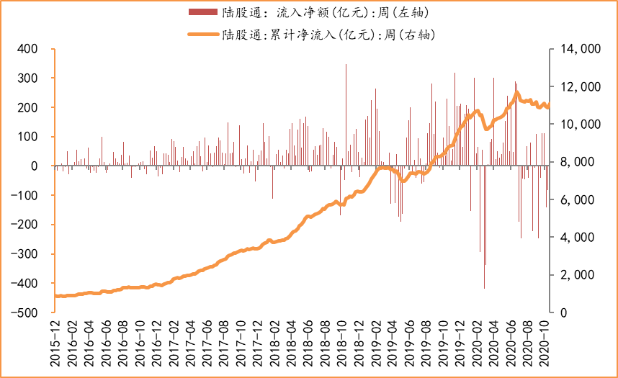
数据来源：wind，富荣基金管理有限公司

图：最新两融余额15402.56亿元，较上周小幅增加
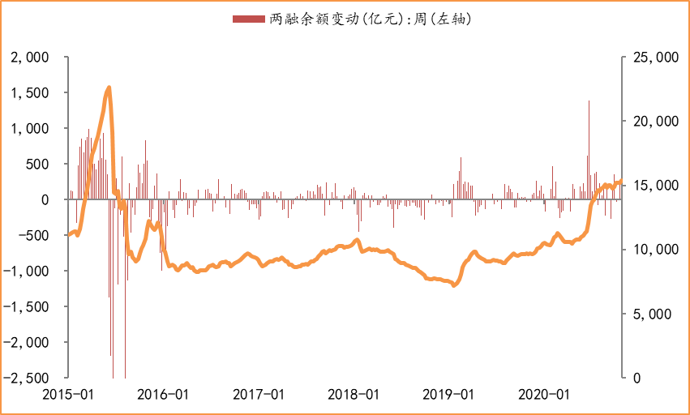
数据来源：wind，富荣基金管理有限公司

图：下周限售解禁市值约588.09亿元，较上周大幅减少
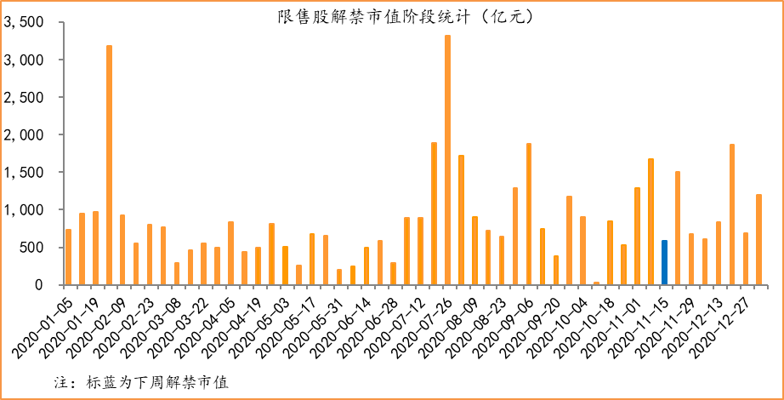
数据来源：wind，富荣基金管理有限公司

图： 11月最新募资合计532.21亿元
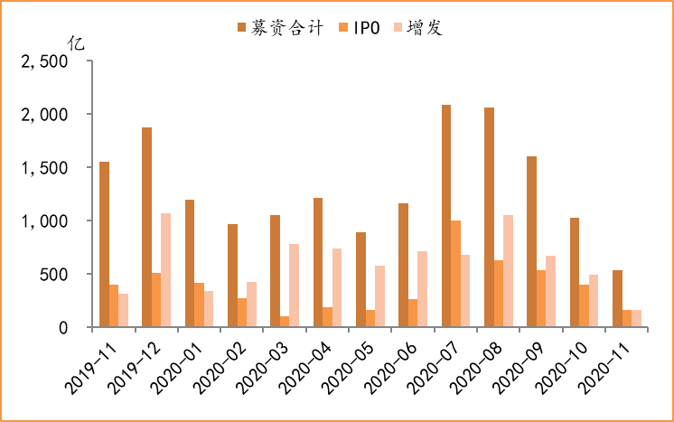
数据来源：wind，富荣基金管理有限公司

图：上周新成立偏股型基金份额共计446.54亿份，较前一周小幅增加
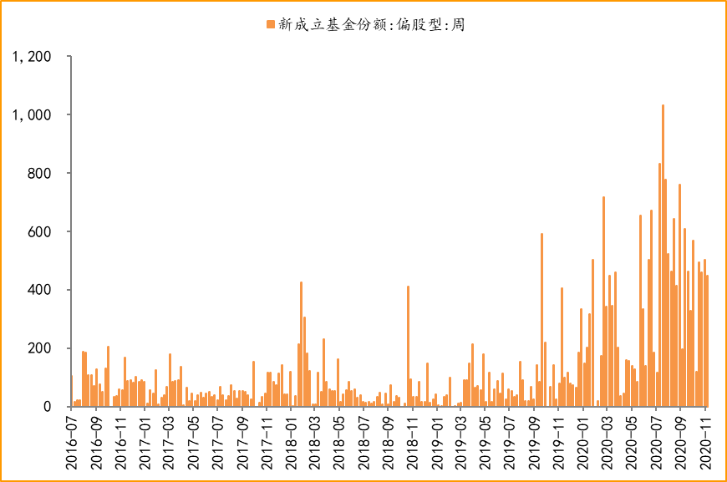
数据来源：wind，富荣基金管理有限公司

4.基本面
图：9月CPI同比增长1.70%，持续下降
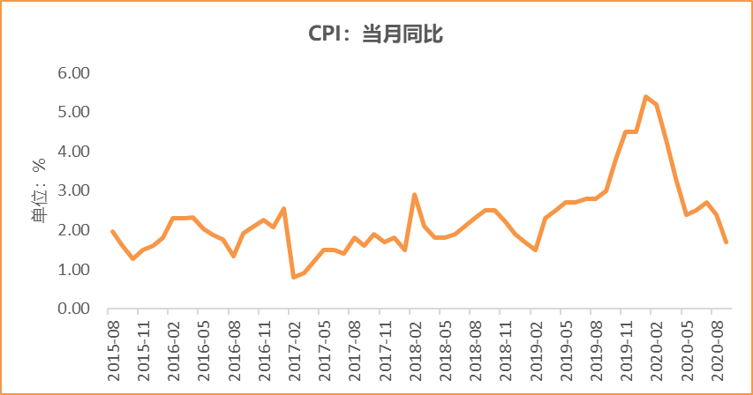
数据来源：wind，富荣基金管理有限公司

图：9月PPI同比下降2.10% ，降幅扩大
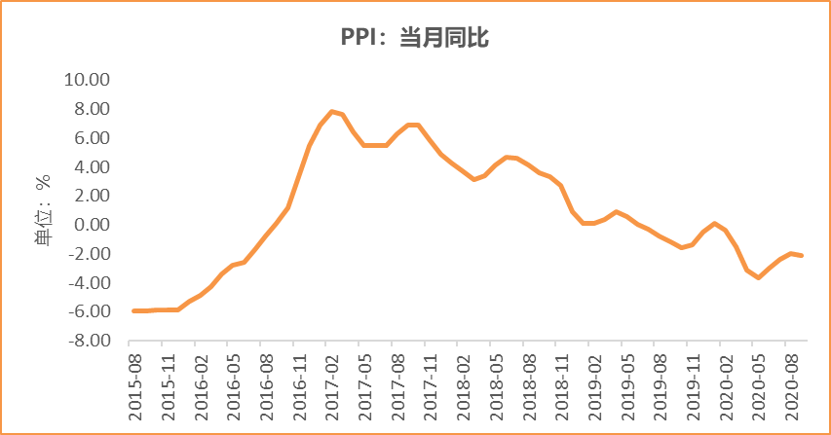
数据来源：wind，富荣基金管理有限公司

图：9月官方制造业PMI为51.40%，连续8个月位于荣枯线上方
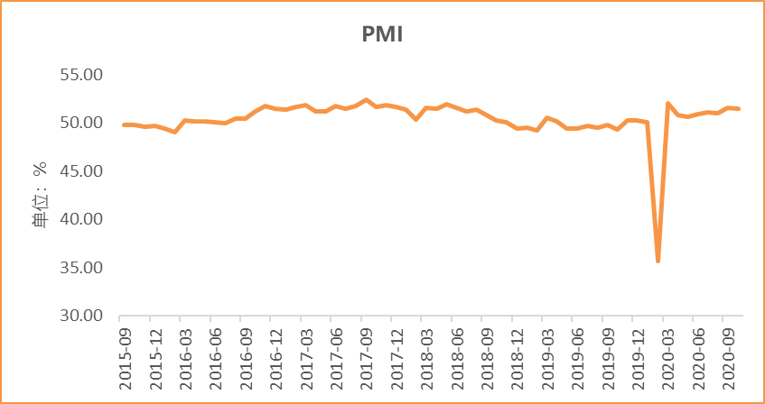
数据来源：wind，富荣基金管理有限公司

图：9月社会融资规模3.48万亿，维持高位
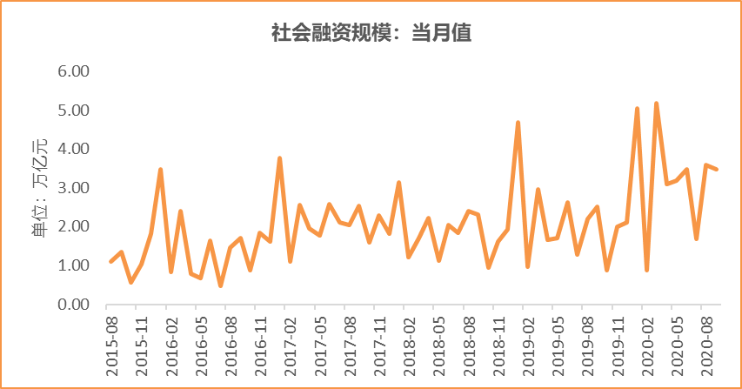
数据来源：wind，富荣基金管理有限公司

图：9月工业增加值累计同比增加1.20% ，继续恢复
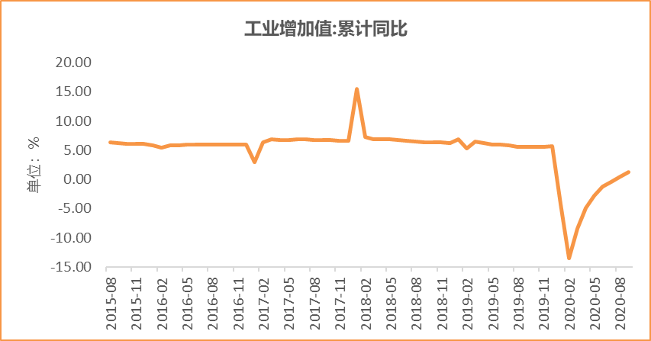
数据来源：wind，富荣基金管理有限公司

图：9月固定资产投资完成额累计同比上涨0.80% ，转负为正
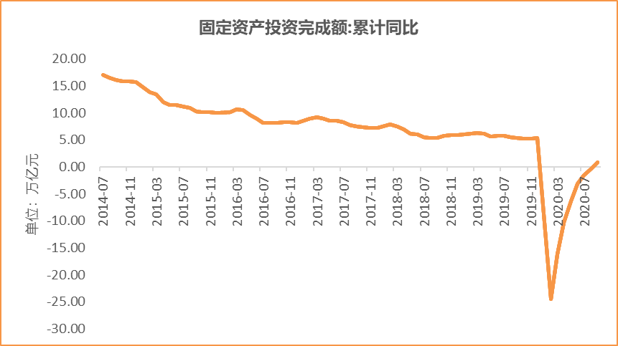
数据来源：wind，富荣基金管理有限公司

图：9月社会消费品零售总额同比增长3.30% ，持续恢复
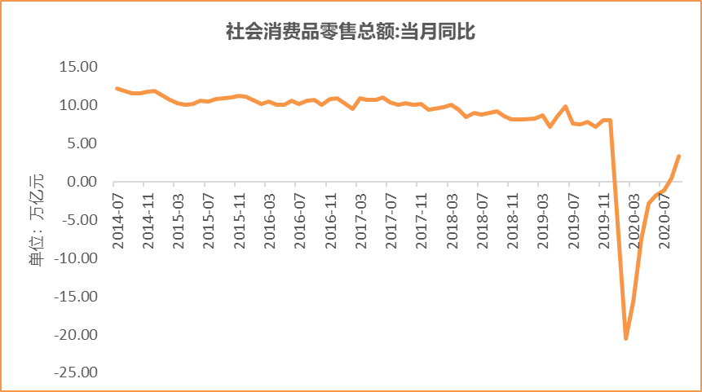
数据来源：wind，富荣基金管理有限公司

风险提示：1、本报告中的信息均来源于我们认为可靠的已公开资料和合作客户的研究成果，但本公司及研究人员对这些信息的准确性和完整性不作任何保证，也不保证本报告所包含的信息或建议在本报告发出后不会发生任何变更，且本报告仅反映发布时的资料、观点和预测，可能在随后会作出调整。2、本报告中的资料、观点和预测等仅供参考，在任何时候均不构成对任何人的个人推荐。市场有风险，投资需谨慎。

